2024年清华大学学生寒假社会实践支队成果总结报告
问道现代化_生命科学学院_“滇羽奇缘”赴云南盈江调研支队
刘昊萱
2024
目录
2024年清华大学学生寒假社会实践支队组织工作报告 2
2024年清华大学学生寒假社会实践支队调研报告 4
云南盈江观鸟旅游发展调研报告 4

2024年清华大学学生寒假社会实践支队组织工作报告
支队正式全称 | 清华大学生命科学学院“滇羽奇缘”赴云南盈江调研支队
支队在实践平台立项的名称 | 清华大学生命科学学院“滇羽奇缘”赴云南盈江调研支队
所属类别 | □回首初心路 ☑问道现代化  □“清”年系民生 □“清”年爱劳动 □青年命运共同体
实践地点 | 云南省盈江县 |  |  | 支队人数 |  | 18
实践时间 | 2024年1月27日-2024年2月2日 |  |  | 支队长姓名 |  | 刘昊萱
支队长邮箱 | liuhaoxu22@mails.tsinghua.edu.cn |  |  | 支队长手机 |  | 13017552641
中共党员人数 | 3 | 中共预备党员人数 |  | 2 |  | 开展党建活动次数 | 3
是否成立临时党支部 |  | 是 |  | 是否成立临时党课学习小组 |  |  | 是
是否前往总书记考察地点 |  | 否
实践成果信息列表
成果内容 |  | 调研报告2篇、学术论文1篇、活动策划2篇、实践视频3个、赛事章程1份，设计3份原创红包封面底稿
调研报告标题 |  | 【调研报告一】绿水青山就是金山银山”理念引领共同富裕——以盈江县为例  【调研报告二】盈江县文旅发展模式与实现路径
调研报告摘要 |  | 【调研报告一】文章讨论了云南省德宏傣族景颇族自治州盈江县实施“绿水青山就是金山银山”理念，通过发展生态旅游促进共同富裕的案例。以石梯村为例，文章展示了如何利用丰富的自然资源和独特的文化优势发展观鸟旅游产业，同时强调了政策支持、生态保护和环境治理在推动地区经济发展中的重要性。石梯村通过改善基础设施，提高当地居民的教育和技能水平，成功转变成为一个生态旅游目的地，实现了经济和生态的双赢。  【调研报告二】文章探讨了盈江县利用其独特的地理位置和丰富的自然资源，发展文化旅游产业的策略和实践。通过分析盈江县的经济社会背景、生态环境特点及其在生态文明建设方面的努力，文中详细介绍了盈江县如何结合“绿水青山就是金山银山”的发展理念，通过生态保护、文化旅游推广等措施促进地区经济发展和社会共同富裕。文章还讨论了盈江县面临的挑战及未来发展方向，为其他地区提供了宝贵的经验和借鉴。
新闻稿 |  | 发表在公众号上所有推送均转载至院级公众号  【滇羽奇缘|行前推】  https://mp.weixin.qq.com/s/MCLTtlo81TE8N3V05e9fZA  【滇羽奇缘|实践日志壹】  https://mp.weixin.qq.com/s/QZBBPBkoVE6vz2xYRn5wMA  【滇羽奇缘|石梯村风物推】  https://mp.weixin.qq.com/s/P8fPGoZszbTFDBzUamIFmw  【滇羽奇缘|实践日志贰】  https://mp.weixin.qq.com/s/ibi6jmF7Mts_52CxKPGsUQ  【滇羽奇缘|党建推】  https://mp.weixin.qq.com/s/mhZAr30roOF3W1GFUrtiGg  【滇羽奇缘|调研推】  https://mp.weixin.qq.com/s/JIHCzSnbMbhVuAQVQrw2Jw
学术论文标题 |  | 盈江旅游产业现状学术研究报告
学术论文摘要 |  | 盈江县，地处云南省西部，毗邻缅甸，其生态环境优越，人文底蕴丰厚，具备发展旅游产业的优秀资源，但开发欠佳，经济发展受限。石梯村位于盈江县境内，是中缅边境附近的一片直过民族村。与盈江县类似，石梯村旅游资源丰富，但长期未被重视和发掘，村中经济落后，贫困高发。近几年，盈江县依托得天独厚的自然资源和与众不同的民族、历史文化，逐步建立并发展出旅游产业。与此同时，石梯村围绕打造“中国犀鸟谷”品牌，鼓励当地村民亦农亦旅，并通过一系列措施，使农民吃上“旅游饭”，赚上“观鸟钱“，切实改变了村中千百年来的贫穷落后面貌。本文将以石梯村为典型案例，分析盈江县的旅游产业现状，并聚焦其发展中出现的问题，提出相应的对策和建议。
文创产品（简介） |  | 红包封面：https://mp.weixin.qq.com/s/GwvApadQ8g2cdqQb28LVug
视频（标题与简介，如发布请标注发布平台） |  | 支队VLOG 2篇  https://mp.weixin.qq.com/s/cvK9wAR0gHAPlbPkJs-FIg  https://mp.weixin.qq.com/s/OdpEAtDMV29_5pqVSV6Sag  支队拜年视频1篇  https://mp.weixin.qq.com/s/J1cHNgKwKTYjfz-L9Bmitg  支队创意视频《滇羽奇侠传》1篇  https://cloud.tsinghua.edu.cn/d/41ee8fdd72114c3cb907/?p=%2F%E6%BB%87%E7%BE%BD%E5%A5%87%E7%BC%98%20%E4%BF%AE%E4%BB%99%E4%BC%A0&mode=list  支队【走边关】瞻仰界碑合唱国歌片段  https://cloud.tsinghua.edu.cn/d/b6cb941b4c2d4e80a446/
摄影作品（简介） |  | 围绕记录队员们深入大山调研生态体察民情的点点滴滴以及实践温馨日常  https://cloud.tsinghua.edu.cn/d/34a5adc6d7a849b39873/精选照片请见【选交项2.6】
其他成果 |  | 支队针对当地村干部进行宣传工作帮扶，为中国犀鸟谷设计出公众号头像，并帮助建立小红书、抖音等账号，教授运营知识，让犀鸟谷的鸟啼声响彻全国。  支队还收到了来自石梯村的感谢信，希望支队长期前来实践。
实践综述
滇羽奇缘支队入选校团委“挺膺担当实践团”，并邀请到两位指导老师，力求在巡山探林中访生态、采文明、体察民情、助力乡村。从学期中筹备时，我们就力图在顶层设计上擘画好实践蓝图，避免短期实践缺乏深度与广度的桎梏，与地方政府提前沟通需求，对实践行程不断提出新的想法，在细节处不断打磨论证，借鉴了前往邻近怒江兄弟支队的优秀经验。我们精心设计出红色党建“用脚步丈量边界线”、深入自然生态区调研生态、帮助当地党支部建立多矩阵宣传平台等精品活动，探索真正让队员更有收获的实践模式，希望能给地方真正带来希望与视野、为当地留下真刀实干的东西。
【调研方面】在调研前期，我们就进行了详细的预调研。一方面，我们在出行前就通过推送、文献等方式了解当地经济社会等情况，确保座谈与调研言之有物符合实情；另一方面，在调研过程中，我们与政府保持工作结果的沟通与汇报，及时对下一天的调研工作进行调整。
滇羽奇缘支队驻扎的石梯村具有地处中缅边境交通极度不便、少数民族语音沟通困难、村民普遍文化程度极低的不理条件，但队员们在国家“绿水青山就是金山银山”理念的号召下，充分发挥主观能动性，在仅有的几位村干部带领下挨家挨户走村入户。真正有意义的调研需要耐心与方法，几位三字班同学更是实现了走入村民家熟练从拉家常开始切入话题的自我成长。最终形成两篇调研报告与一篇学术报告，总两万余字，收获了石梯村政府与盈江县政府对于支队工作的高度赞扬与认可。
【生态方面】队员在为期七天的实践中很好的进行了稀有鸟类的观测，对于高黎贡山一系出现的稀有鸟类进行了记录，并深入铜壁关自然保护区进行实地徒步调研。此外，队员们设计问卷，采用线上线下相结合的方式对于村民的生态意识进行调研，配合对当“两山理论”的研究。
【党建方面】发生在身边的红色实践往往更能触动人心，在中缅边防村，我们聆听老党员排忠华的故事，学习“守护美好国土”的感人精神。并协调当地政府成功组织队员与边防员一起“走边关、查边情、固边防”在中缅边界线界桩前齐唱国歌，缅怀先烈。正值缅北战乱，大家亲眼目睹隔江相望的难民营，更是带着感情、带着问题、带着感悟展开组织生活会，更加感悟到爱国主义精神。
【长期合作方面】在实践结束后，我们与当地政府进行进一步深入接触，对临近县市进行调研，为当地政府擘画出“建立自然研学基地”以及“建立北京高校观鸟社团交流平台”的构想。在构想提出后，得到了政府的大力肯定并希望我们来牵头进行联络与策划，我们也进一步撰写策划案。目前已经与北大、清华、人大等的观鸟协会取得联系并建立了初步合作意向，并得到了清华大学生命科学陈功老师的支持与指点，正在规划与企业进行联系，计划落地执行长期项目。
最后，我还是想感慨，能在实践中遇到像石梯村这样愿意全心全意听取支队想法的政府属实难得，看着大家群策群力热火朝天的构想被村委会积极采纳，并有希望运用落地成形，唯有感动与感激。
实践与思想教育相结合情况
我们结合支队思想建设情况和当地丰富的党建资源现状，开展了3次生动而富有教育意义的红色活动。
【石梯村边防第一村精神传承】
地处祖国西南边陲的云南，是诗和远方、世外桃源，但边疆之地云南，恰恰是我国对外开放最活跃的省份之一，这里长达4060公里的边境线没有天然物理屏障，地势错综复杂、犬牙交错，那些看似不起眼的一个田埂，可能就是两国的边境线。石梯村就坐落于中缅边镜，常常需要人力24小时巡逻。
近日，随着缅北电信网络诈骗事件再次进入人们视野，网上出现了一些抹黑云南边防的声音“云南缅北一家亲”“云南是帮凶”。云南边防不怕被人看，更值得被更多人看。支队也希望通过深入边防村的学习，在自媒体及官方平台上，积极主动地向全国展示一个遍地英雄的云南。为此我们邀请这里的老民兵老党员排忠华为我们讲述边防村的故事。
排忠华也直言不讳地向我们提到尽管石梯村经常断电断路，土地贫瘠，但出于边防考量，为了守护着德宏的万家灯火，石梯村就这样在脱贫攻坚的整体搬迁中始终未撤村，像一颗钉子一样牢牢钉在边境线上。支队员也深刻认识到，在边境线上，每个守边人都是一座界碑，在边境线上，我们云南的干部群众也全力以赴，从未松懈！
【走边关、查边情、固边防】
石梯村身处十万大山之中，与缅甸接壤，复杂的地理环境使其肩负起许多重大使命。长期以来，石梯村作为前哨和屏障，守护着国家安全。在这条云南边境线上，诞生过无数可歌可泣的故事。我们去时正值缅北战乱，数以万计的难民逃亡至中缅边镜，我们沿着与边防员一起用脚步丈量国界线，并一路走到界碑所在地。在这里，我们与难民营隔江相望，一方是净土，一方是战火地狱，这一刻，我们深刻意识到“我们没有生活在一个和平的年代，只是生活在一个和平的国家”
面对肃穆庄重的界碑，支队员们在红旗下，面向着边疆，齐声高唱国歌。这一刻，铮铮歌声不仅是对护边战士先烈的缅怀，更是对爱国戍边精神传承的坚定承诺。“云南边防对得起每一个中国人”，我们心怀“清澈的爱，只为中国”的情怀，准备以行动继续传承这份精神财富。
实践管理工作
支队在管理层次上，正副支队长分别负责组织与外联，并设有宣传、财务、调研小组，整体统筹。
在出行前，支队每位队员都线下或以线上形式全员参与校团委组织的所有专题培训活动，并邀请到去年滇羽奇缘支队的王啸学长进行鸟类摄影及鉴定技能培训；在调研安排上，支队内提前摸底德宏盈江实地情况并与地方政府沟通需求，并结合支队员自身专业所学知识设计打磨问卷。
支队提前准备当地常用药品，安排专人负责财务、摄影、记录等事项。支队集体入住就近旅馆，在指定餐厅就餐，双人出行，确保食宿安全。
支队成员构成
姓名 | 性别 | 院系 | 政治面貌 |  | 队内职务与负责工作
刘昊萱 | 男 | 生命学院 | 中共预备党员 |  | 支队长 外联 组织
钱禹瑾 | 女 | 深研院 | 共青团员 |  | 副支队长 组织
刘雨晗 | 女 | 探微书院 | 共青团员 |  | 外联 调研
王凌云 | 女 | 法学院 | 中共党员 |  | 调研
曹懿硕 | 女 | 生命学院 | 共青团员 |  | 调研
梁明达 | 男 | 美术学院 | 中共党员 |  | 文创设计 宣传
王一鸣 | 男 | 生命学院 | 中共预备党员 |  | 宣传
郝子健 | 男 | 生命学院 | 共青团员 |  | 宣传
刘豫京 | 女 | 生命学院 | 共青团员 |  | 调研
黄婧雯 | 女 | 生命学院 | 共青团员 |  | 调研
胡凌微 | 女 | 经管学院 | 共青团员 |  | 调研
段思羽 | 女 | 生命学院 | 共青团员 |  | 调研
谢澎东 | 男 | 深研院 | 中共党员 |  | 宣传 视频制作
王悠 | 男 | 生命学院 | 共青团员 |  | 财务
韦家映 | 男 | 生命学院 | 共青团员 |  | 调研
赵镛馨 | 女 | 经管学院 | 共青团员 |  | 调研
支队行程安排
日期 | 具体行程
1月27日 | 于盈江县集合，举行支队成员交流会，简要布置分工
1月28日 | 与盈江县副县长座谈，进入县史志办参观学习，下午前往县湿地公园调研生态
1月29日 | 整队出发前往石梯村，与村干部进行座谈
1月30日 | 在石梯村进行挨家挨户访谈
1月31日 | 前往雪梨村村两委进行座谈，继续进行入户访谈，并前往铜壁关自然保护区
2月1日 | 前往中缅边镜界碑进行参观，继续进行入户调研
2月2日 | 完成支队收尾工作，对调研结果进行整理

2024年清华大学学生寒假社会实践支队调研报告

盈江观鸟旅游产业调研报告∗

——以云南省德宏傣族景颇族自治州盈江县为例

内容摘要：盈江县，地处云南省西部，毗邻缅甸，其生态环境优越，人文底蕴丰厚，具备发展旅游产业的优秀资源，但开发欠佳，经济发展受限。石梯村位于盈江县境内，是中缅边境附近的一片直过民族村。与盈江县类似，石梯村旅游资源丰富，但长期未被重视和发掘，村中经济落后，贫困高发。近几年，盈江县依托得天独厚的自然资源和与众不同的民族、历史文化，逐步建立并发展出旅游产业。与此同时，石梯村围绕打造“中国犀鸟谷”品牌，鼓励当地村民亦农亦旅，并通过一系列措施，使农民吃上“旅游饭”，赚上“观鸟钱“，切实改变了村中千百年来的贫穷落后面貌。本文将以石梯村为典型案例，分析盈江县的旅游产业现状，并聚焦其发展中出现的问题，提出相应的对策和建议。
关键词：乡村振兴 文旅发展 观鸟经济

一、背景介绍
盈江县，隶属德宏傣族景颇族自治州西北部，傣语称“勐腊”。盈江国土面积4316.97平方千米，其东北部与腾冲市接壤东南部与梁河县接壤、南部与陇川县接壤，西、西北、西南三面与缅甸联邦接壤，国境线长达214.6千米（5号至38号界桩），有33条通道通往缅甸。
总体上，盈江县的气候特征为：冬日少，春夏秋日多；冬无苦寒，夏无酷热；日温差大，年温差小；雨量充沛，干湿分明；立体气候明显。
盈江县地貌组合多样，地势高差突出，气候垂直差异较大，有“一山分三带，十里不同天”的说法。具体而言，海拔210~600米，年平均气温21~23℃的低热河谷地区，属北热带气候；海拔600~1800米，年平均气温12.5~21℃的地区，属亚热带气候；海拔1800~3400米，年平均气温小于12.5℃的地区，属温带气候。全县气候属低纬度高原地区，大致为南部热，中部暖，北部寒；山区多雨，气温低；坝区少雨，气温高，热量大而光照强。
2022年末，盈江县总人口302936人。其中，城镇人口118395人，农村人口184541人；汉族人口131837人，少数民族人口171099人（傣族99923人、景颇族43290人、阿昌族1505人、傈僳族21849人、德昂族437人）。当年，盈江县实现生产总值127.29亿元，同比增长5%。其中：第一产业37.11亿元，增长4.8%；第二产业37.65亿元，增长5.1%；第三产业52.53亿元，增长5.1%。三次产业结构比29.1：29.6：41.3。
盈江县地理位置独特，气候环境宜人，具有悠久的边关历史文化，浓厚的民族风情，美丽的自然风光。加之种类繁多的珍稀动植物资源，形成了高品质的旅游资源。在国内甚至国际市场具有很强的开发潜力和市场竞争力。为整个盈江县旅游产业发展构建了有力的资源支撑。
石梯村隶属于盈江县太平镇雪梨村委会，因在崖壁上开凿阶梯出行而得名，全村共85户363人，集中居住于石梯和大谷地，是一个景颇族、傈僳族聚居的边境直过民族村，综合贫困发生率高达50%，是全国平均水平的10倍以上，全省平均水平的5.15倍。
石梯村具有丰厚的旅游资源禀赋，辐及自然、历史、人文等多个方面。自然方面，其所处的伊洛瓦底江流域，森林覆盖率高达90%以上，有典型的雨林、季雨林、常绿阔叶林、落叶阔叶林植被，吸引了350多种鸟类在此定居，包括极为罕见的花冠皱盔犀鸟、冠斑犀鸟、双角犀鸟、棕颈犀鸟和白喉犀鸟，有“中国犀鸟谷”之称。历史方面，石梯村是南方丝绸之路的国际起点及国内终点。同时，南方古丝路中的盈江太平芒允古道、雪梨老寨、古道U型槽、石梯古道等路段，均为当年用人工凿岩开山而成的路基，至今仍保存完好。民族文化方面，作为一座直过民族村，石梯村拥有独特的民族文化资源，少数民族的语言、服饰、节庆等多种特色文化在村内依旧完整保留。
近年来，石梯村利用“鸟类”资源，护绿增绿、护鸟爱鸟，全力打造“石梯观鸟”品牌，走出了一条“生态品牌引领型”脱贫路子，成为了成功践行“绿水青山就是金山银山”理念的典范。
二、盈江旅游产业现状分析
（一）盈江旅游发展结构
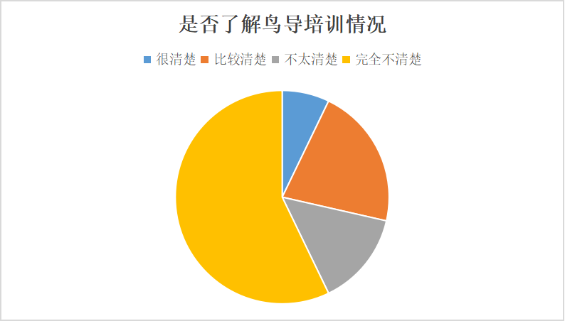
据不完全统计，近年来该县旅游开发相关项目有21处，包括大盈江国家级风景名胜区项目、凯邦亚湖游览区项目、中国犀鸟谷项目等，截至2021年，分别投资3亿、1.8亿、0.6亿元。同时，盈江县落地开工一批文旅项目，如云南之蓝万塔小镇、康养文旅综合体、勐弄万亩牡丹园生态旅游景区、青云山景区等，并整合各类资金建设了傣文化园、旧城香额湖、文理坡等景区景点，实现了对旅游资源的初步开发和利用。
（二）石梯村旅游基础设施建设历程
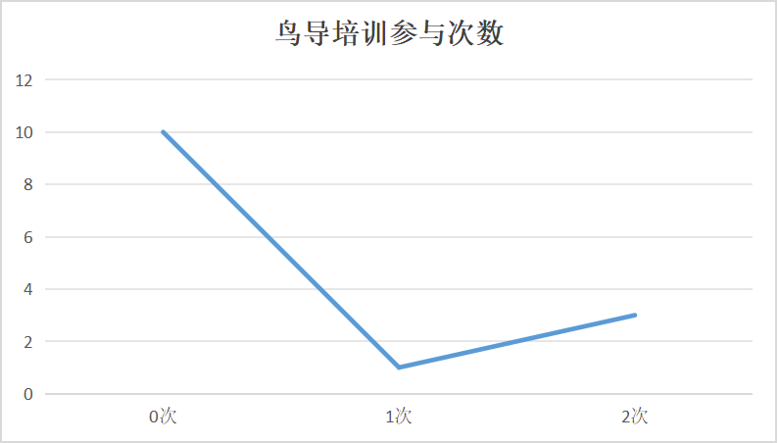
作为盈江县的一部分，石梯村也经历了旅游产业开发带来的巨变。解放前，石梯村群众还处在与世隔绝的原始社会末期，通过刀耕火种、狩猎采摘等原始生产生活方式艰难度日。解放后，因地处偏远、山高路远，道路晴通雨阻，货物运输仍靠人背马驮，村民思想观念落后，人口增长快、人地矛盾突出。自2016年以来，盈江县立足实际，对村内发展生态“观鸟”旅游带动群众脱贫致富进行了充分论证，大胆探索、积极实践、蹄疾步稳推进生态“观鸟”旅游产业发展，取得了良好经济效益、社会效益和生态效益，为生态脱贫摸索出一条道路。具体而言，盈江县通过保护生态护“鸟巢”，建好“鸟点”引“鸟人”，农民变身当“鸟导”，做好服务赚“鸟钱”等几大举措，成功建立起多个鸟类观测点（鸟塘），吸引了中外观鸟爱好者前来游玩，提高了居民收入，缓解了人地矛盾，成为了盈江县旅游开发和脱贫攻坚的一大典范。2019年，石梯被生态环境部、中央文明办评为“美丽中国，我是行动者”十佳公众参与典型案例，雪梨村石梯村民“鸟导”小蔡伍被国家文化和旅游部评为“乡村文化和旅游能人”。2020年以来，受疫情影响，观鸟游处于停滞状态，于2022年12月恢复开放。自观鸟游恢复后，太平镇雪梨村观鸟游迎来回暖，截至2023年3月，雪梨村观鸟游由盈江县太平镇犀鸟谷乡村旅游专业合作社负责，通过采取“合作社+村委会+村民小组+村民”的形式开展经营。
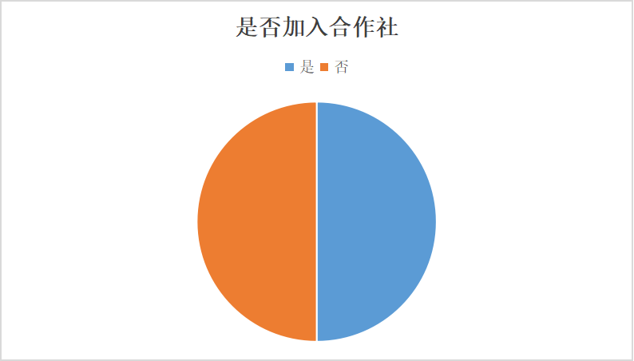
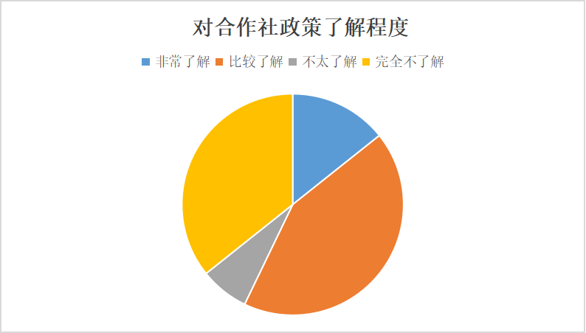
其中，鸟况较稳定的鸟塘33个，配备鸟导40名、农家乐饭店2家及民宿80余间；接待游客3000余人，平均每个观鸟监测点实现1万元的收益，太平镇犀鸟谷乡村旅游专业合作社收入达70700元。

（三）石梯村旅游资源禀赋
如前所述，石梯村发展生态旅游的条件十分优越，且集中体现在生态鸟类资源和民族人文资源上，政府政策同样向好于石梯村旅游开发。但是，由于地处深山，且与自然保护区核心区、中缅边境相邻，石梯村基础设施建设较差、出入村交通不便、居民受教育程度普遍较低，且有部分村民已经习惯传统的生活方式，难以接受新的事物。这些因素均为石梯村旅游业的发展短板。本文通过入户调研的形式，较深入地了解当地村民的家庭基本情况及对政府旅游政策的了解程度和认可程度，并据此分析当地旅游产业现状。
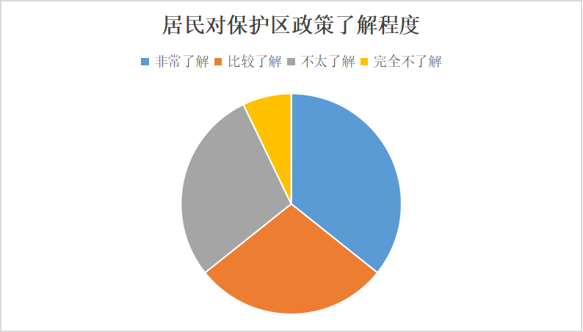
生态保护完好，村民觉悟较高，加上得天独厚的自然环境，赋予了石梯村不同凡响的生态旅游资源。根据观察记录，石梯村分布有多种珍稀濒危动植物资源。其中，国家Ⅰ级保护植物4种、国家Ⅱ级保护植物22种，国家Ⅰ级保护动物15种、国家Ⅱ级保护动物74种，是全国村一级生物多样性最密集的地区之一。村内鸟类资源尤其丰富，其中包括国家Ⅰ级保护鸟类灰孔雀雉、黑颈长尾雉，国家Ⅱ级保护鸟类红腿小隼、栗头蜂虎、银胸丝冠鸟等30余种，而且拥有双角犀鸟、冠斑犀鸟、花冠皱盔犀鸟等3种犀鸟的稳定繁殖点，是国内独一无二的观鸟胜地。与此同时，村民普遍了解自然保护区相关政策，自觉、自发地保护村周围动植物资源，形成了人与自然和谐共生的美好局面。据统计，在走访的14户人家（石梯村共52户人家）中，大多数居民均了解保护政策，且有部分村民表示理解保护政策的意义与价值。村民的自觉遵守与主动维护为生态保护提供了可靠保障，使得石梯村的生态环境持续改善，各类动植物资源持续增加，生态环境恢复呈向好趋势，有利于生态旅游产业的建立与发展。
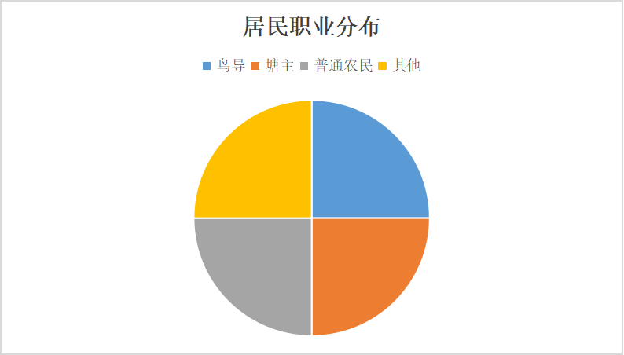
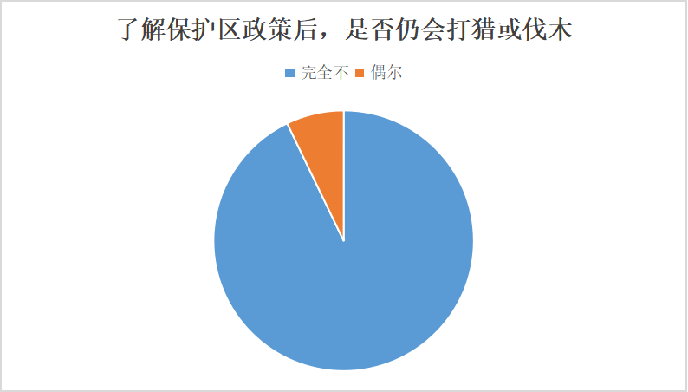
除了优渥的自身基础，政策的扶持也为石梯村的旅游产业注入了新鲜血液。走访发现，不少民居在政府支持下进行改造，外表整洁，环境舒适。此外，走访调研发现，有半数左右的村民已经转行观鸟旅游经济或兼任观鸟经济相关职位。可以相信，政策的落实将带给石梯村更大的改观。
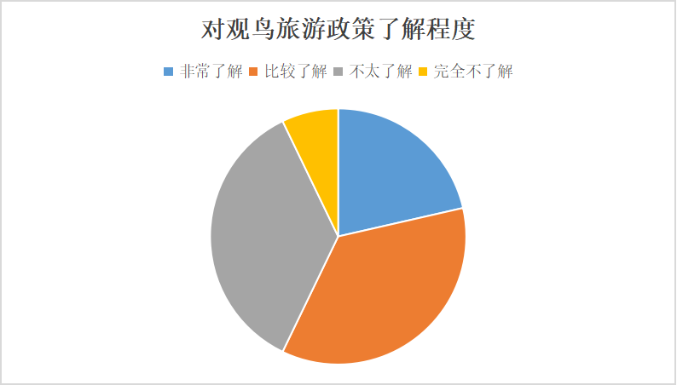
（四）石梯村旅游业掣肘
尽管如此，石梯村的基础设施建设目前仍然不足，客栈舒适度、供电稳定性等不佳，入村交通不便，成为了制约石梯村旅游业发展的重要因素。据统计，村民对村内水电稳定性的满意度分别为78.6%、81.4%；村民对村内外交通的满意度为78.6%，显著低于村内交通的91.4%。基础设施落后既妨碍村民的生活，又影响游客体验，成为了石梯村旅游业发展的一大桎梏。
而且，调查发现，尽管有部分村民非常熟悉观鸟旅游政策，村内对相关政策的总体了解程度并不高，更具体地，对于观鸟旅游经济相关的政府支持政策、行业规范、合作社政策，均有近半数或半数的村民表示不太清楚甚至完全不知；对于政府举办的鸟导培训，大多数村民表示完全不知，可见政策并未普及。
政策普及率低或与村民受教育程度低，接受新事物能力差有关，也可能与政府宣传力不足相关。政府在此方面需加强宣传，广泛宣传，争取将观鸟旅游政策普及至每家每户，让村民都参与到生态旅游脱贫的实践当中。

三、盈江旅游产业发展面临的挑战——以石梯村为例
虽然盈江县在基础设施建设方面取得了进展，但在一些地区，尤其是乡村旅游点，可能仍然存在交通不便、通信条件差等问题，这可能限制了旅游业的进一步发展，具体包括以下问题：
（一）旅游产品单一
盈江县拥有丰富的自然和文化资源，但在旅游产品开发上可能还不够多样化，需要进一步挖掘和整合资源，提供更多符合市场需求的旅游产品和服务。
（二）旅游基础设施不健全
提升旅游服务质量，包括住宿、餐饮、导游服务等，是提高游客满意度和回头率的关键。盈江县可能需要在这些方面进行改进和提升。
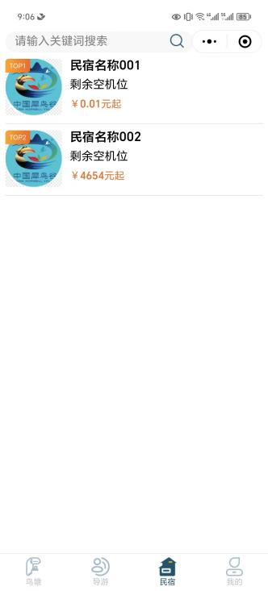
如何有效推广盈江县的旅游资源，吸引更多国内外游客，是旅游业发展的关键。可能需要加强市场营销策略，提高盈江旅游的知名度和吸引力。
目前，盈江观鸟旅游主要靠口耳相传，售票主要依赖线下合作社销售。虽然开发有“盈江观鸟”小程序，但小程序的功能不全、质量一般。这种原始的推广方式很难在现代社会中取得竞争力。

- “盈江观鸟”小程序
（二）旅游扶贫效果暂时不显
虽然旅游业的发展有助于当地居民增收，但如何确保旅游扶贫效果的可持续性，避免旅游发展带来的社会问题，也是需要考虑的问题。
支队入户调研时得知，尽管2017年国家向每户贷款6万元重建当地民居，但居民至今仍未还上这笔贷款。
（三）旅游季节性
盈江县的旅游业可能面临季节性问题，如何平衡淡旺季的旅游资源配置，提高全年的旅游吸引力，是需要解决的问题。以犀鸟为例，犀鸟谷每年最佳的观鸟季节是从10月至次年6月，这个时期降水较少，气候比较稳定。其中，观察犀鸟的最佳时间段为每年的3月至6月，这个时间是犀鸟的繁殖期，可以很稳定地观察和拍摄到犀鸟。同时，每年6～8月雨季，石梯村山上交通不便，停水停电，无法开展观鸟活动。
（四）盈江旅游产业发展对策和建议
（一）开发与保护相结合
在旅游业发展的同时，保护生态环境是一个重要议题。如何在旅游开发和生态保护之间找到平衡，避免过度开发导致的环境破坏，是一个值得讨论的问题。盈江县坚决贯彻习近平生态文明思想及绿水青山就是金山银山理念，践行习近平总书记在2020年联合国生物多样性峰会上的重要讲话精神，发扬“矢志为民践宗旨、锲而不舍勇拼搏，党群同心攻难关、不等不靠卫家园”治理泥石流的“浑水沟精神”，以“石梯经验”“碳票+”及“坚果+”为抓手，探索出“护资源、活资产、聚资本”的生物多样性保护与可持续发展“两山”转化模式，为生态资源保护、生态资产盘活、优势生态产品开发提供了可推广可借鉴的盈江经验。

（二）提升旅游基础设施建设
盈江县、铜壁关乡两级党委政府利用三峡集团对口帮扶资金，加快推进景颇族特色旅游村寨建设，共计投入帮扶资金300万元完成9户特色民居改造提升、民居院落建设、2座休闲景观亭、公共部分景观节点等基础设施和旅游配套服务设施建设。还原景颇族民居茅草屋顶、竹木立面风貌；建筑装饰小品和色彩，表现民族风情；充分运用当地素材进行设计，展现村寨特色风貌；建设入口户门、特色围栏、景观小品等设施；美化道路绿地，以花境、景墙等展现景颇文化；整合庭院功能，划分活动空间、居住空间和展示空间。6个项目的建设使松克村的村容村貌得到了进一步提升。

（三）推进旅游营销和品牌建设
“石梯归去不观鸟”在观鸟界广为流传，这也足以说明了石梯发展观鸟旅游的优势。为持续推动石梯观鸟旅游发展，采取“生态+观鸟游”进行融合宣传，开展好生态工作宣传的同时，聚焦发展优势，积极加强与上级宣传部门、文旅部门联系，围绕各类活动，利用石梯得天独厚的资源优势，通过“线上+线下”的方式，强化石梯观鸟旅游品牌对外宣传，做好石梯观鸟旅游产业的宣传推介，提升石梯的知名度，强化群众生态保护意识，助推石梯观鸟旅游产业发展。2020年太平石梯村被新华社、CCTV、央广网、新华网、经济日报、光明日报等多个央媒集中报道，同年石梯村被爱鸟国际授予“观鸟摄影推荐地”牌匾，2022年由中央广播电视总台CGTN和中共德宏州委宣传部主办的“七彩云南·美在德宏”石梯雨林特别直播活动在石梯村开展，直播不仅向世界各地的观众展示了石梯雨林的神秘和民族文化的多彩，也新颖地展示了太平石梯生态文明建设取得的新进展，此次直播超5000万人次观看。

（四）加强人才培养和技能提升
2017年11月20日至11月21日，在SEE基金会创绿家项目的支持以及县委县政府和铜壁关自然保护区的支持下，盈江观鸟协会主办盈江县第一期观鸟导赏员培训班顺利举行。此次观鸟导赏员培训目的为了提升盈江鸟导的服务水平和识鸟能力，也为铜壁关自然保护区培训了一批鸟类观测志愿者，更好地参与铜壁关自然保护区的自然资源观测和保护。观鸟导赏员培训班共有24位观鸟地社区村民参加，他们来自犀鸟谷铜壁关和那邦镇不同的观鸟地社区。在盈江县观鸟协会的曾祥乐、班鼎盈的带领下，一行人分别去到盈江县城附近观鸟点认识了百年重现中国的花头鹦鹉等鸟类，也去到了那邦田湿地观鸟园认识一些中国狭域分布的特色鸟类。
但是，根据支队成员的调研，盈江政府只在2017年组织石梯村民进行培训，而新加入的村民没有渠道加入培训。因此，推动观鸟导赏员培训常态化、规范化成为一个值得持续关注的工作。
五、结论
盈江县应继续坚持生态旅游的发展模式，保护和利用其丰富的自然资源，如珍稀动植物和独特的生态环境，同时确保旅游活动不会对生态系统造成破坏；开发多样化的旅游产品，如文化体验游、生态教育游、边境探险游等，以满足不同游客的需求，增加旅游吸引力；加强交通、住宿、餐饮等基础设施的建设，提高服务质量，确保游客的舒适度和满意度；通过线上线下相结合的方式，加强盈江旅游品牌的宣传，提高其在国内外市场的知名度。
石梯村民，贯彻“边民守边”的政策，将自己的人生奉献在施诺瓦底江边的高山上。发展盈江旅游产业，最终目的就是让边民们富裕起来，让乡村振兴的春风吹到施诺瓦底江边。
六、参考文献
[1]州生态环境局盈江分局.坚持生态立县共享绿色发展[N].德宏团结报,2024-01-18(007).
[2]刘同舫. “绿水青山就是金山银山”理念的科学内涵与深远意义[N].光明日报,2020-08-14.
[3]太平镇人民政府.太平镇石梯村观鸟产业发展情况[N].2023-03-24.

∗本文作者：清华大学生命科学学院“滇羽奇缘”赴云南盈江调研支队。报告执笔人：王凌云（清华大学法学院2022级硕士生）。

